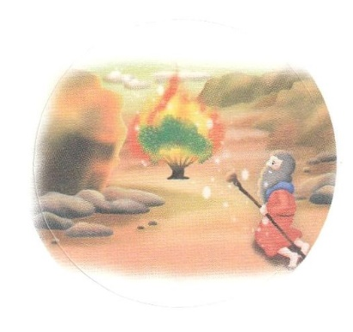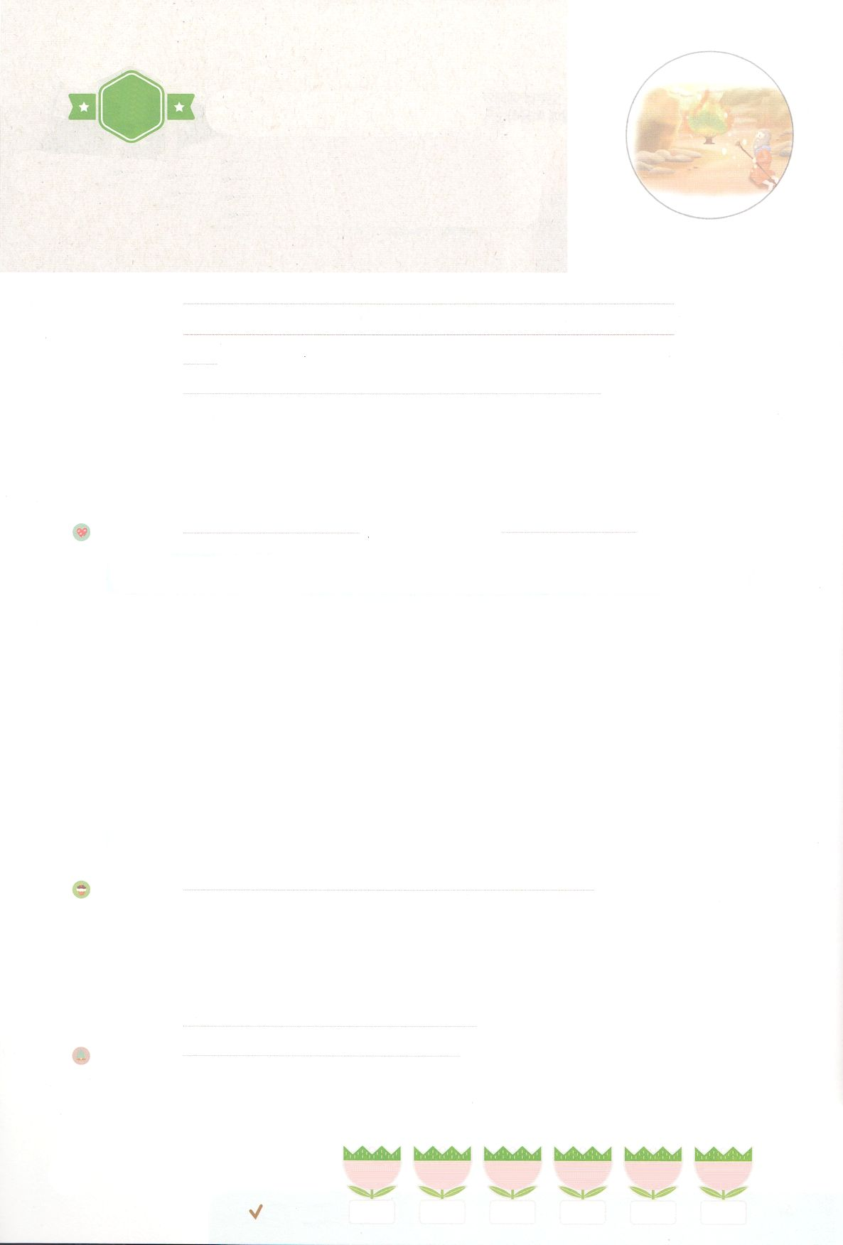

れいはいはさいこうのしゅくふく

まいにち

れいはい

わたしを　あいしてくださる　かみさまに

さいこうの　えいこうを　ささげましょう

モーセが　あらかじめ

　　　　　　　あじわった　こと

いのり　　　　　　　　　　　　　　　　　　　　　　　　　　　　　　　　　　　　　　　　　　しかいしゃ

しとしんじょう　　　　　　　　　　　　　　　　　　　　　　　　　　　　　　　　　　　　　　みんなで

さんび　　しんさんびか310ばん（きゅう410ばん）「みめぐみによりて」、キリストによるかみさまのプレゼント（2021ねんこどもさんび)

せいしょ　　　　　　　　　　　　　　　　　　　　　　　　　　　　　　　　　　しゅつエジプト3:18

**3:18**らはあなたのにきおう。あなたはイスラエルのたちといっしょにエジプトののところにき、に『ヘブルの、がたちとおいになりました。どうか、たちにへののりのをさせ、たちの、にいけにえをささげさせてください』とえ。

みことば　　　　　　　　　　　モーセがあらかじめあじわったこと　　　　　　　　　　　　しかいしゃ

　モーセのおさんとおさんはレビでした。モーセがまれた、パロはまれてきたイスラエルののをみんなすようをだしていました。

　をまぬがれたモーセは、パロののとしてでしました。としてモーセをてることになったおさんのヨケベデをして、モーセは、イスラエルをわれるのをえられました。80のがれたあと、とうとうがモーセをばれました。

**イスラエル**のをエジプトかられし、**のいけにえ**をささげなさいと、がわれました。はエジプトに１０のわざわいをし、イスラエルのをられました。**モーセ**をしてえられた**の**どおりに、にののをぬることによって、イスラエルのは**い**のをわいました。

いのり　　　　　　　　　　　　　　　　　　　　　　　　　　　　　　　　　いっしょに　おおきなこえで

いのりましょう

かみさま　ありがとうございます！　モーセのように　すべての　もんだいの　かいけつである

イエス・キリストの　けいやくを　まいにち　おぼえて　わたしたちを　すくって　くださった

かみさまを　ほめたたえることが　できますように。いきておられる　イエス・キリストの

みなによって　おいのりします。アーメン

しゅのいのり　　　　　　　　　　　　　　　　　いっしょに　しゅのいのりを　いのって　れいはいを　おえましょう

フォーラム　　　　　　　　　　　　　　　　　　きょうの　みことばを　きいて　パパとママと　はなしを　しましょう

　　　　　　16日　　　　17日　　　　18日　　　　 19日　　　　20日　　　　　21日

まいにち

　　　　　　　　　　　　 　チェックしよう　げつよう　　かよう　 　　すいよう　　 もくよう　 　きんよう　　　 どよう

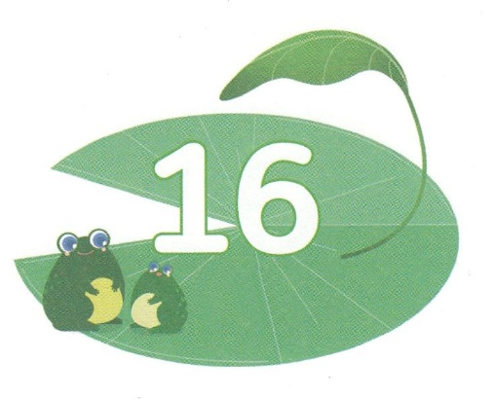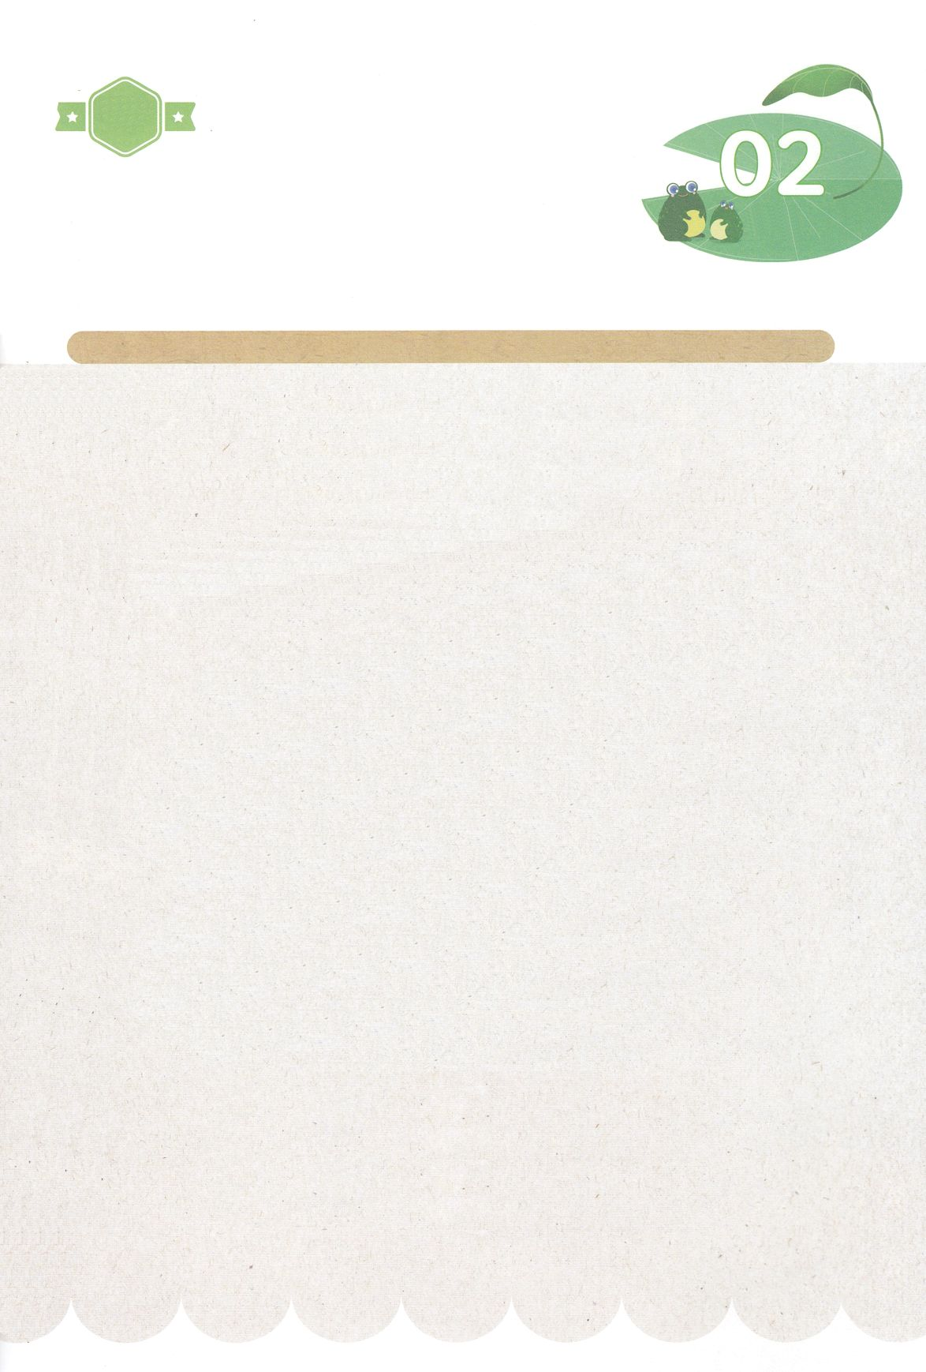

１３３とは、みことばを　１にち　３かい　３かいずつ　よめば

　　　　　　　　いっしゅうかんに　おぼえることが　できるという　いみです。

あまくて　ふしぎな　かみさまの　みことばを　まいにち　よみましょう。

よく　みえる　ところに　はっておいて　いっしゅうかん

くりかえし　よんで　みことばを　おぼえましょう

あま～い

１３３

みことば　あんしょう

**げつようび**

**かれらは　あなたの　こえに**

**ききしたがおう。あなたは**

**イスラエルの　ちょうろうたちと　いっしょに　エジプトの　おうの　ところに　いき、**

**かれに　『ヘブルじんの　かみ、しゅが**

**わたしたちと　おあいになりました。**

**どうか　いま、わたしたちに**

**あらのへ　みっかの　みちのりの**

**たびを　させ、わたしたちの　かみ、**

**しゅに　いけにえを**

**ささげさせて　ください』と　いえ。**

しゅつエジプト3しょう18せつのみことば

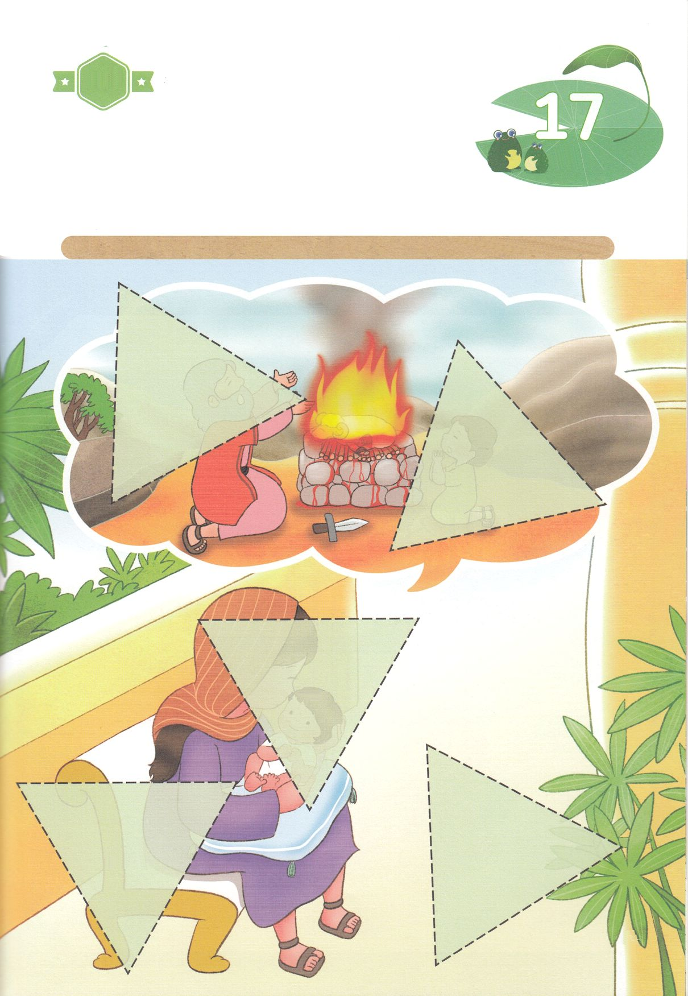

ちがいを　みつけよう

　　　レビびとだった　モーセの　おかあさん　ヨケベデは　モーセの

　　　うばに　なって　モーセに　ちちを　のませながら　かみさまの

　　　けいやくを　つたえました。　その　けいやくは　おさない　モーセに

　　　ふかく　こくいんされました。　みことばを　もくそう　しながら

　　　したの　えの　あいている　ところに　つぎの　ページから　あう

　　　えを　みつけて　きりぬいて　はりましょう。

ちょきちょき

きって　はろう

**かようび**

じゅんびするもの┃はさみ、のり、つぎのページ

はるところ

はるところ

はるところ

はるところ

はるところ

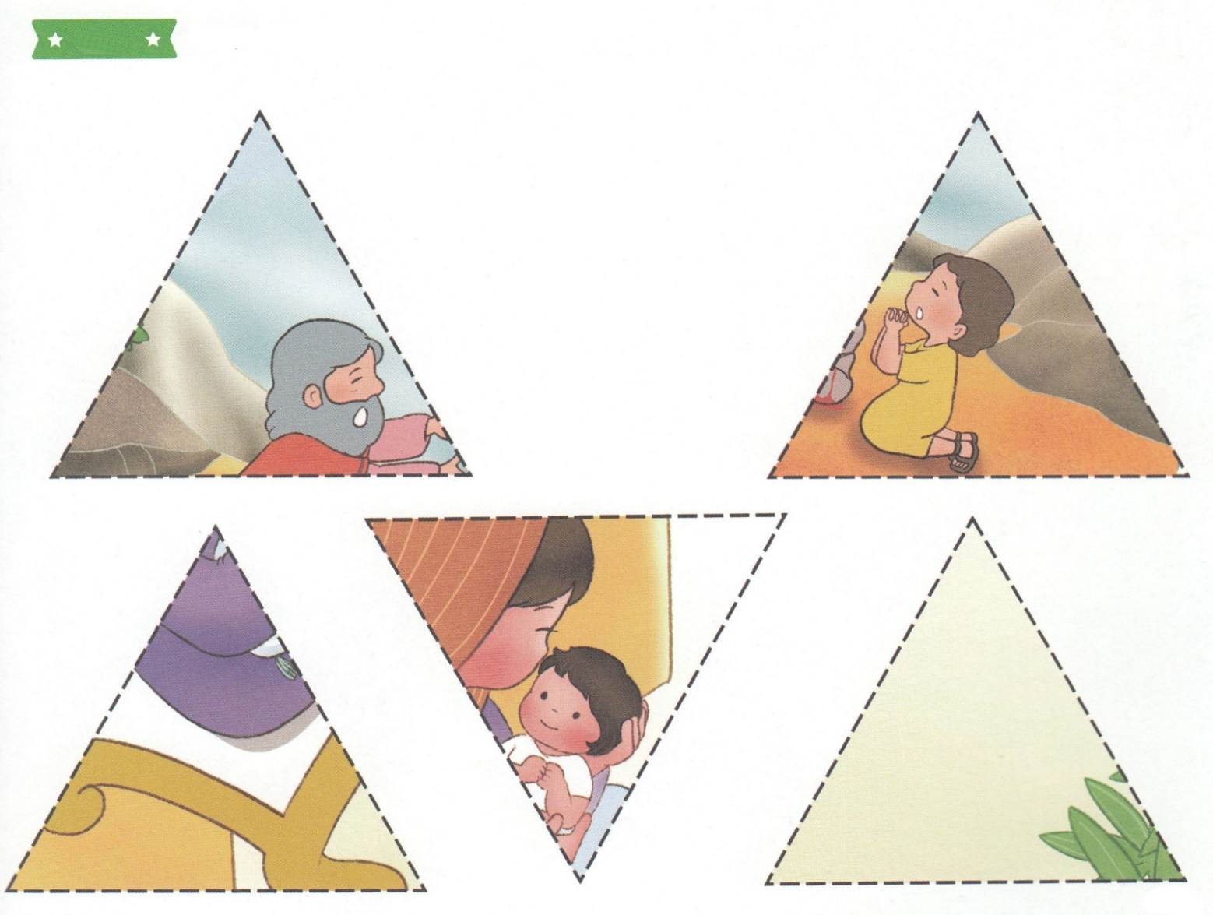

　ふろく　　　　　　　　　　　　　　　　　　　　　　　　　　　　　　　　　　　　　　　　　きりぬいて　つかってください

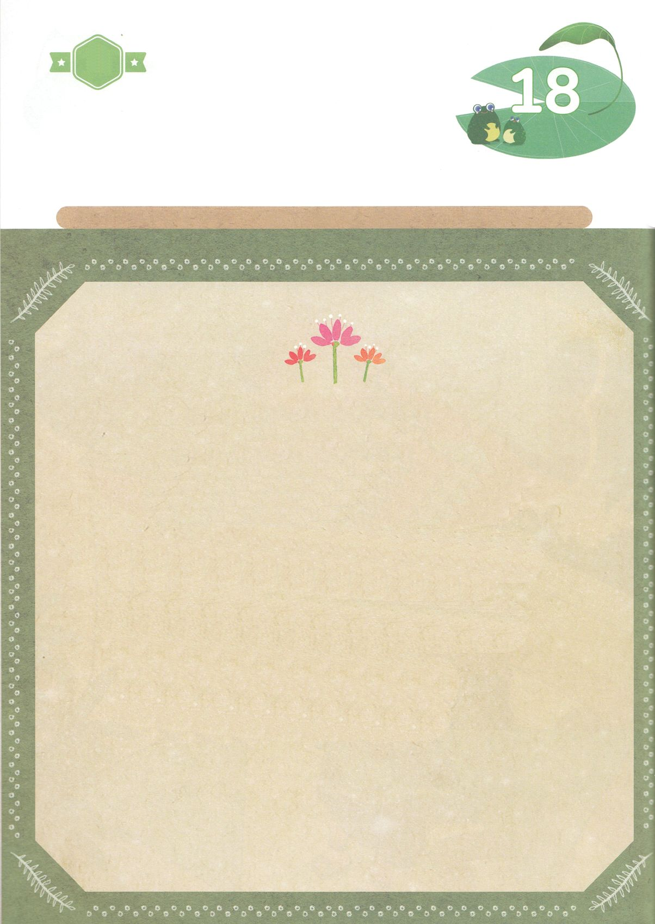

はーい！

わたしです！

かくしんさがし

かくしんの　ないようを　こころに　きざみましょう

きょうも　パパとママと　いっしょに　れいはいしましょう。

きょうの　みことばで　じゅうような　たんごを　もういちど

かんがえてみましょう。

したの　ないようを　よんで　じゅうような　たんごを　うえから

なぞって　かきましょう。

**すいようび**

イスラエル　の　たみを

エジプトから　つれだし、

ぎせいの　いけにえ　を

ささげなさいと、

かみさま　が　いわれました。

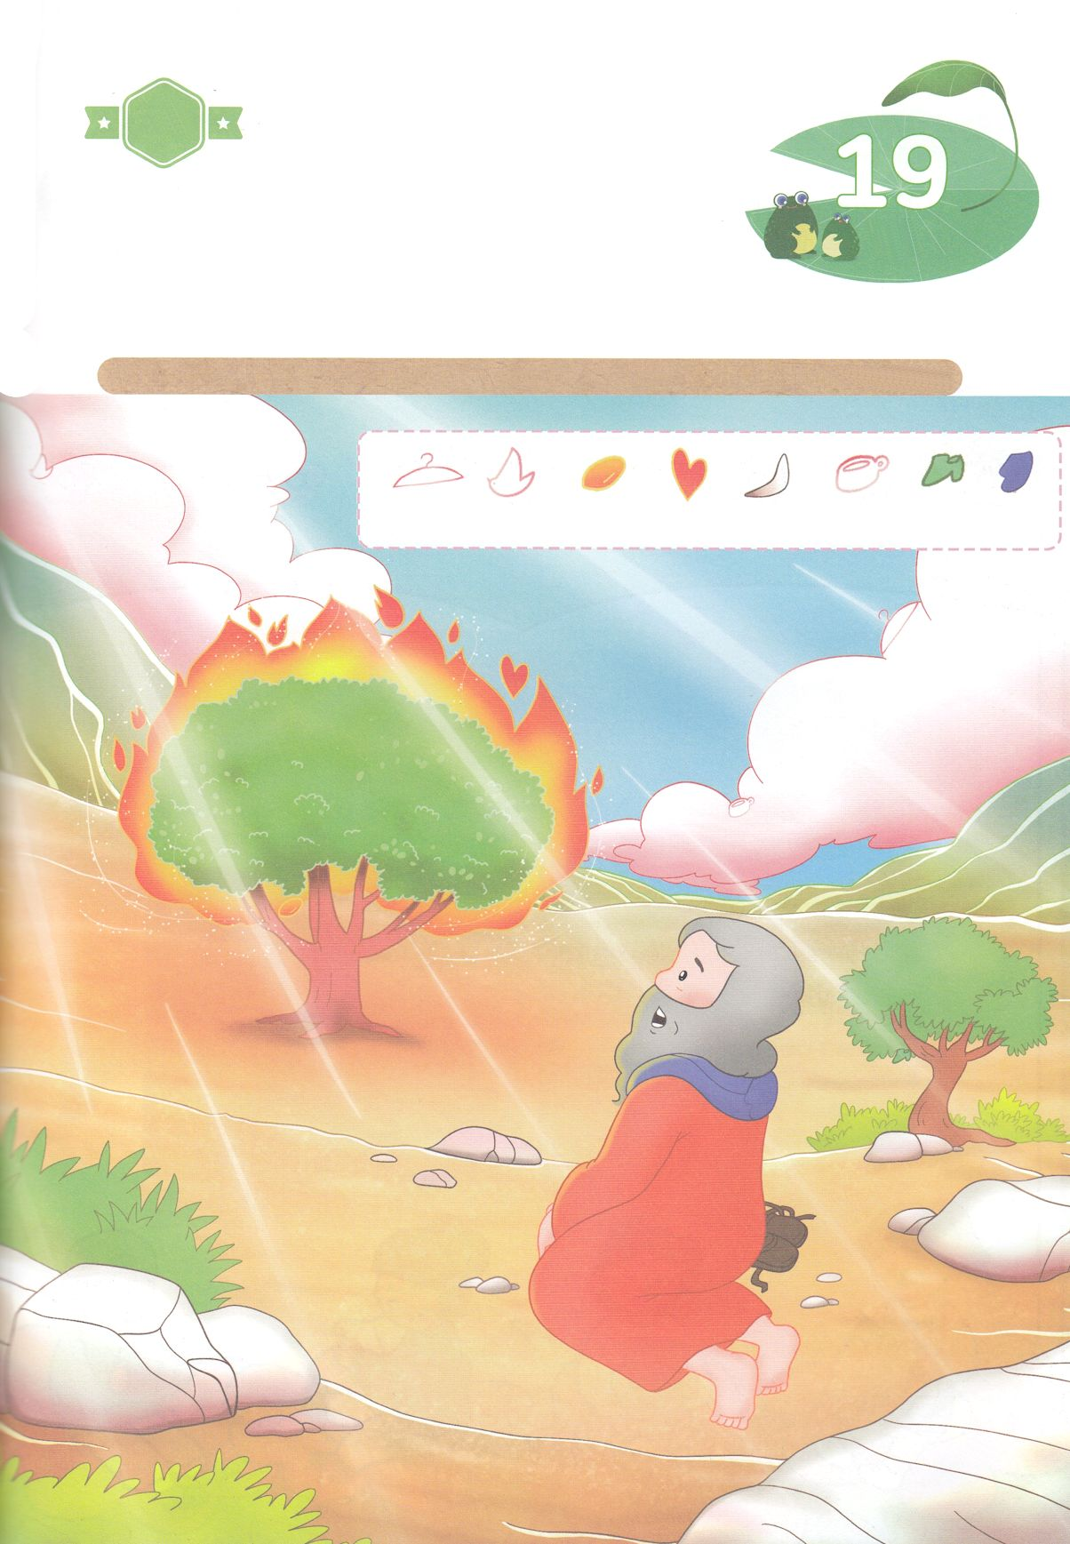

かくれている　えを　みつけたり　きれいに　いろを

ぬったり　しましょう

　　モーセが　ホレブのやまに　あがった　とき、　ひが　もえているように

　　みえる　しばの　きの　まえで　かみさまの　みこえを　ききました。

　　モーセに　あらわれた　かみさまは　モーセが　おさない　ときに

　　おかあさんから　きいた　けいやくを　かたって　くださいました。

　　かみさまの　みことばを　きいた　モーセを　みながら　かくれている

　　えを　すべて　みつけましょう。

どこ？

さがして　いろをぬろう

ハンガー　　とり　　マンゴー　　ハート　ブーメラン　コップ　　くつ　てぶくろ

**もくようび**

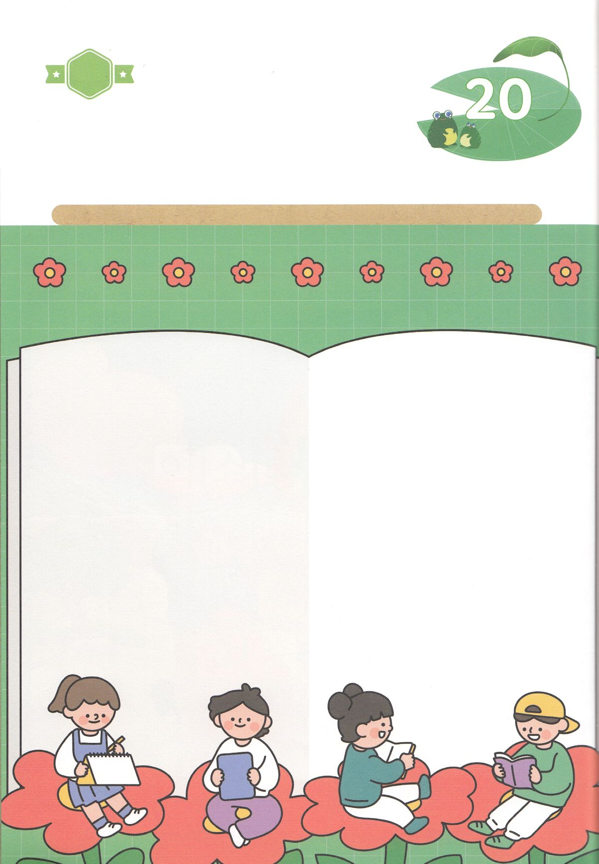

パパとママと　いっしょに　おはなしして

かみさまが　よろこばれる　かんがえ　ことば　こうどうを

えで　ひょうげんしましょう。

モーセは　あかんぼうの　ときから　かみさまの　けいやくを　ききました。

わたしが　あかんぼうの　ときに　パパやママは　どんな　ことばを

きかせて　くれましたか。　パパとママと　いっしょに　はなしを　して

パパとママから　わたしの　あかんぼうの　とき　どんな　すがただったかを

きいて　えか　じで　ひょうげんしましょう。

ひそひそ

ひょうげんしよう

**きんようび**

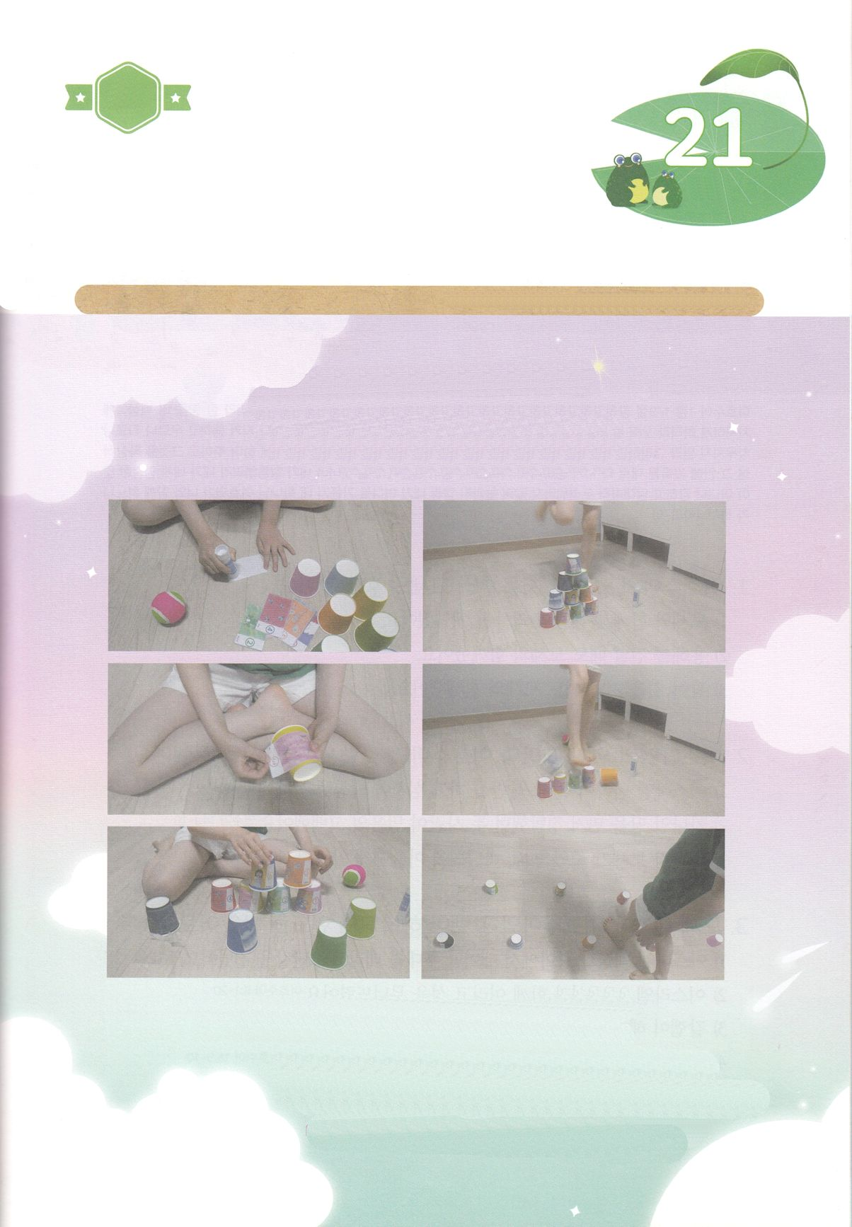

たのしい　ワークをして　いっしゅうかんの　みことばを

こころに　きざみましょう

　　　かみさまは　エジプトに　１０の　きせきを　おこして　かみさまの

　　　おおきな　ちからを　あらわされ　ごじぶんの　たみを　すくって

　　　くださいました。　したの　ワークを　して　かみさまが

　　　イスラエルの　たみに　みせて　くださった　しゅつエジプトの

　　　きせきを　いっしょに　たいけんしましょう。

パッパ

パッパ

ワーク

**どようび**

じゅんびするもの┃のり　はさみ　かみ来プう　ボール　つぎのページ

かみさまの　ちからで

わざわいを　くずそう！

１．つぎの　ページの　えを　じっせんに　そって　きって　かみコップに　はりましょう

２．かみコップを　かさねて「１０の　わざわいの　タワー」を　たてましょう。

３．イエス・キリストと　おおきな　こえで　さけんで　タワーに　ボールを

　　ぶつけて　くずしましょう

４．かみコップを　つかって　いろいろな　ほうほうで　わざわいを　くずす

　　ワークを　しましょう。

さんこう：ボールを　ころがして　タワーを　くすず、ジグザグに　おいて

　　　　　とおりすぎるなど

